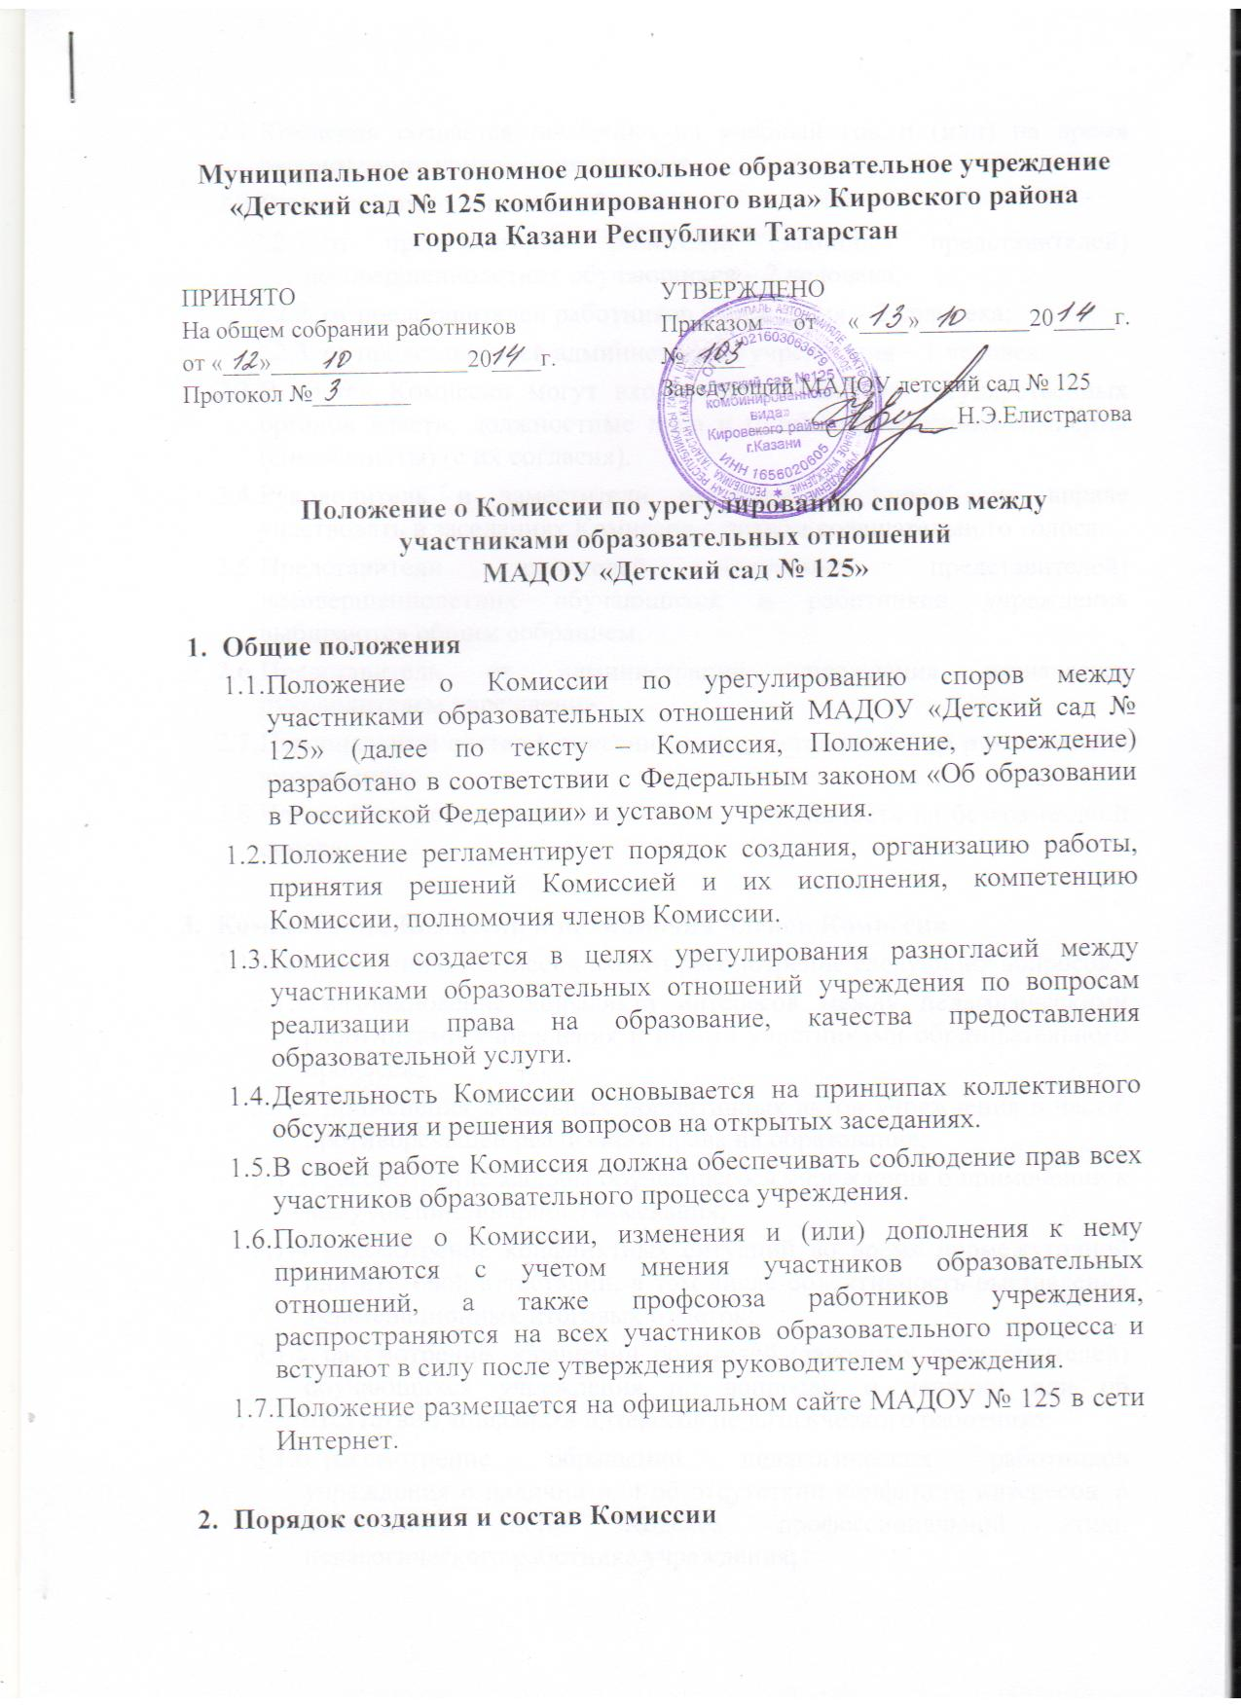

- Порядок создания и состав Комиссии
  - Комиссия создается постоянно на учебный год и (или) на время рассмотрения конкретного вопроса.
  - В состав Комиссии входит 5 членов:
    - от представителей родителей (законных представителей) несовершеннолетних обучающихся – 2 человека;
    - от представителей работников учреждения – 2 человека;
    - от представителей администрации учреждения – 1 человек.
  - В состав Комиссии могут входить представители государственных органов власти, должностные лица и (или) приглашенные эксперты (специалисты) (с их согласия).
  - Руководитель и заместители руководителя учреждения вправе участвовать в заседаниях Комиссии с правом совещательного голоса.
  - Представители родителей (законных представителей) несовершеннолетних обучающихся и работников учреждения выбираются общим собранием.
  - Представитель от администрации учреждения назначается руководителем учреждения.
  - Персональный состав Комиссии утверждается приказом руководителя учреждения.
  - Члены Комиссии осуществляют свою деятельность на безвозмездной основе.

- Компетенция Комиссии и полномочия членов Комиссии
  - В компетенцию Комиссии входит рассмотрение следующих вопросов:
    - возникновение конфликта интересов между педагогическими работниками учреждения и иными участниками образовательного процесса;
    - применения локальных нормативных актов учреждения в части, противоречащей реализации права на образование;
    - рассмотрение жалобы обучающегося учреждения о применении к нему дисциплинарного взыскания;
    - рассмотрение конфликтных ситуаций во время промежуточной или итоговой аттестации, в том числе объективность выставления экзаменационных итоговых отметок;
    - рассмотрение обращений родителей (законных представителей) обучающихся учреждения по вопросам о наличии или об отсутствии конфликта интересов педагогического работника;
    - рассмотрение обращений педагогических работников учреждения о наличии или об отсутствии конфликта интересов, о соблюдении норм Кодекса профессиональной этики педагогического работника учреждения;
    - нарушения педагогическими работниками норм Кодекса профессиональной этики педагогического работника учреждения;
    - рассмотрение вопросов несоблюдения исполнения договора между МАДОУ и родителями (законными представителями);
    - рассмотрение вопросов о качестве предоставляемой образовательной услуги.
  - Члены Комиссии при рассмотрении вопросов, отнесенных к компетенции Комиссии:
    - принимают к рассмотрению заявления (обращения, жалобы) от участника образовательного процесса;
    - принимают решение по каждой конфликтной ситуации (спорному вопросу);
    - запрашивают дополнительную документацию, материалы для проведения самостоятельного изучения вопроса;
    - рекомендуют внести изменения (дополнения) в локальные нормативные акты учреждения.
  - Полномочия членов Комиссии могут быть прекращены досрочно:
    - по собственному желанию согласно заявлению на имя руководителя учреждения;
    - в связи с невозможностью исполнения обязанностей члена Комиссии по уважительной причине
- продолжительная болезнь свыше 40 календарных дней;
- длительный отпуск свыше 60 календарных дней;
- командировка на срок более 30 календарных дней;
- задержание или арест на срок свыше 30 календарных дней;
- призыв в Вооруженные Силы Российской Федерации;
- наказание, связанное с лишением или ограничением свободы);
    - в связи с увольнением работника из учреждения;
    - в связи со смертью члена Комиссии.
  - Учреждение не выплачивает членам Комиссии вознаграждение за выполнение ими своих обязанностей, за исключением компенсации документально подтвержденных расходов, непосредственно связанных с участием в работе Комиссии (командировочные расходы, повышение квалификации, профессиональная переподготовка и т. п.).

- Организация работы Комиссии
  - Члены Комиссии на своем первом заседании избирают открытым голосованием с оформлением соответствующего протокола председателя и секретаря Комиссии. Комиссия в любое время вправе переизбрать своего председателя и (или) секретаря.
  - Председатель организует работу Комиссии, созывает его заседания, председательствует на них и организует ведение протокола.
  - Заседания Комиссии проводятся по мере необходимости. В случаях, не терпящих отлагательства, заседание Комиссии собирается незамедлительно.
  - В заседании Комиссии вправе участвовать руководитель учреждения с правом совещательного голоса.
  - Заседание Комиссии является правомочным, если все члены Комиссии извещены о времени и месте его проведения и на заседании присутствует 3 (три) и более членов Комиссии. Передача членом Комиссии своего голоса другому лицу не допускается.
  - При решении вопросов каждый член Комиссии имеет один голос. В случае равенства голосов решающим является голос председателя Комиссии.

- Порядок принятия и исполнения решений Комиссии
  - Родители (законные представители) воспитанников или педагогические работники учреждения вправе обратиться в Комиссию с письменным заявлением (обращением, жалобой) в течение 14 (четырнадцати) календарных дней со дня возникновения конфликтной ситуации и (или) нарушения прав, свобод, гарантий или обязанностей участника образовательного процесса.
  - Рассмотрение заявления (обращения, жалобы) осуществляется в 14 (четырнадцати) календарных дней со дня его поступления в Комиссию.
  - Конфликтная ситуация рассматривается на заседании Комиссии в присутствии заявителя и ответчика. Комиссия имеет право вызывать на заседания Комиссии свидетелей (очевидцев) конфликта, приглашать экспертов (специалистов).
  - Комиссия в соответствии с полученным заявлением (обращением, жалобой), заслушав мнения сторон, принимает решение об урегулировании конфликтной ситуации.
  - По письменному заявлению участнику конфликтной ситуации выдается копия протокола заседания Комиссии.
  - Решения Комиссии принимаются простым большинством путем открытого голосования.
  - Заседание Комиссии оформляется протоколом, который подписывается всеми присутствующими членами Комиссии.
  - Протокол заседания Комиссии составляется не позднее трех календарных дней после его проведения. В протоколе указываются:
- место и время его проведения;
- лица, присутствующие на заседании;
- повестка дня заседания;
- вопросы, поставленные на голосование, и итоги голосования по ним;
- принятые решения.
  - Решение Комиссии является основанием для принятия руководителем учреждения соответствующего решения.
  - Решение Комиссии является обязательным для всех участников образовательных отношений учреждения и подлежит исполнению в сроки, предусмотренные указанным решением.
  - Решение Комиссии может быть обжаловано в установленном законодательством Российской Федерации порядке руководителю учреждения, в суд или иные уполномоченные органы власти (должностным лицам).

- Заключительные положения
  - Члены Комиссии при осуществлении своих прав и исполнении обязанностей должны:
- действовать в интересах учреждения и участников образовательного процесса;
- осуществлять свои права;
- исполнять обязанности добросовестно и разумно.
  - Члены Комиссии несут ответственность перед учреждением за убытки, причиненные учреждению их виновными действиями (бездействием), если иные основания и размер ответственности не установлены федеральными законами.
  - Если в результате изменения законодательства Российской Федерации отдельные пункты настоящего Положения вступают в противоречие с ними, эти пункты утрачивают силу и до момента внесения соответствующих изменений и (или) дополнений в Положение.

Муниципальное автономное дошкольное образовательное учреждение
«Детский сад № 125 комбинированного вида» Кировского района
города Казани Республики Татарстан

ПРИКАЗ
13.10.2014 г. № 103

«О создании комиссии по урегулированию споров между участниками образовательных отношений на 2014-2015 учебный год»

Во исполнение Федерального Закона «Об образовании в Российскойой Федерации» (п.3. ст.45)
ПРИКАЗЫВАЮ:
1.Утвердить Положение о комиссии по урегулированию споров между участниками образовательных отношений.
2.Утвердить персональный состав комиссии, на основании протокола родительского комитета № 2 от 25.10.2014 г. и на основании протокола общего собрания трудового коллектива № 3 от 26.10.2014 г., на 2014-2015 учебный год:
Председатель комиссии — Филягина С.Л.
заместитель председателя комиссии — Сафина И.В.
представители родительского комитета — Власов С.Л., Прокаева Е.В.
инструктор по физической культуре — Урмеев Р.Г.

Заведующий МАДОУ № 125 Н.Э.Елистратова

